**Sistema de Cadastro de Clientes para Loja**

História:

Um sistema para o cadastro de clientes em uma loja, onde o gerente ou atendente poderá inserir informações do cliente, como nome, telefone, e-mail, e CPF. O sistema irá gerar um código de identificação único para cada cliente. Este cadastro será utilizado para acessar informações e histórico de compras do cliente.

Arquitetura:

Front-end: HTML, CSS e JAVASCRIPT

Back-end: node.js

Banco de Dados: my SQL

Requisitos

Funcionais:

- O sistema deve permitir o cadastro de nome do cliente.

- O sistema deve permitir o cadastro de telefone e e-mail.

- O sistema deve permitir o cadastro de CPF do cliente.

- O sistema deve gerar automaticamente um código de identificação para cada cliente.

- O sistema deve permitir a alteração dos dados do cliente.

- O sistema deve permitir a visualização dos dados de cadastro e histórico de compras do cliente.

- O sistema deve permitir busca por nome ou CPF.

Não Funcionais:

- A paleta de cores do sistema será:

- Degrade preto e cinza

- Branco

- Verde Neon

Stakeholders:

Gerente: Será responsável pelo cadastro de clientes e pela consulta de informações quando necessário.

Atendente: Poderá visualizar e alterar informações dos clientes, além de acessar o histórico de compras.

Conclusão:

O sistema servirá para o cadastro de clientes e será utilizado para gerenciamento e consulta de dados de clientes, facilitando o atendimento e oferecendo suporte para estratégias de fidelização.

**Diagrama de fluxo**

**🡨-----------retorna ao cliente**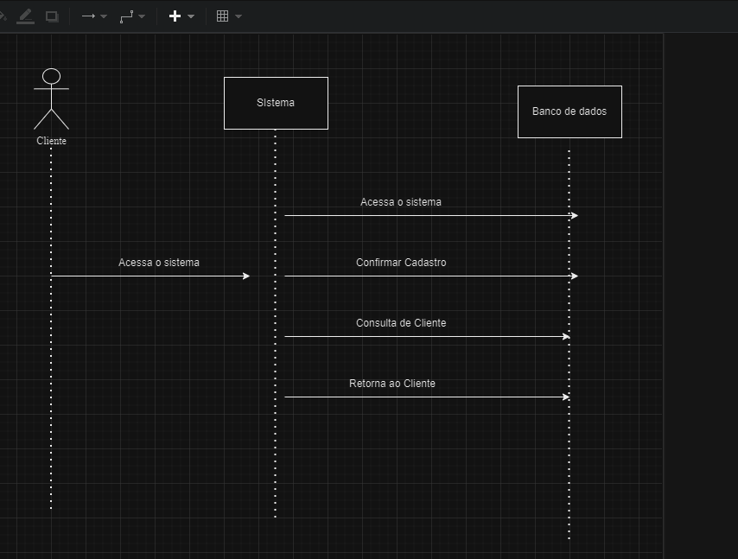

**Diagrama de classe**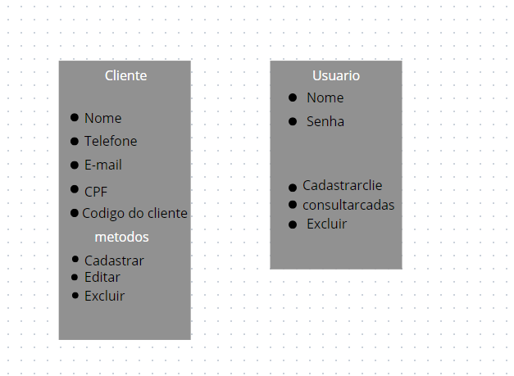

**Protótipo**

